**混合深度模型概述**

**1.模型架构**

混合深度模型，采用多层架构，以各种深度网络模型作为基本模块；采用“弱分类器-强分类器”的思路，构建多层架构的深度网络模型，如图1-1所示。其中，第一部分（下半部）以多种相似（甚至相同）的深度网络模型为基本模块，平行分布，可以并行处理同一张图片（或同一张图片的不同特征图，或同一张图片经过各种变化得到的多张同源图片），如图1-2所示。

第一部分的各种深度网络模型的探测识别结果，做为弱分类器的结果，送入第二部分。第二部分也是一个深度网络模型（可以是普通CNN或DBN），主要负责对输入的多个弱分类结果进行学习和处理，最终获得强分类结果。

这种多层网络架构，可以吸取各种深度学习模型在不同图像特征处理方面的优点，从而实现更高效、更精准的探测与识别。

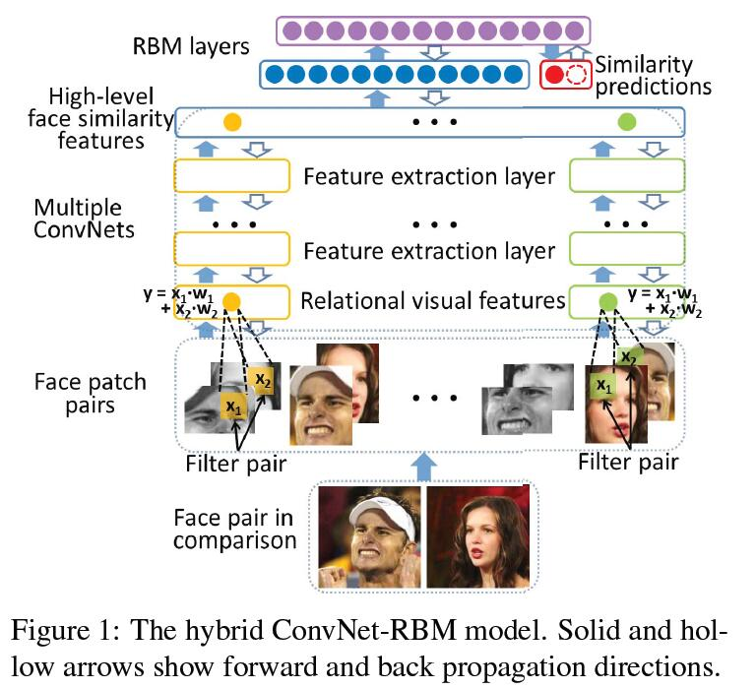

图1-1

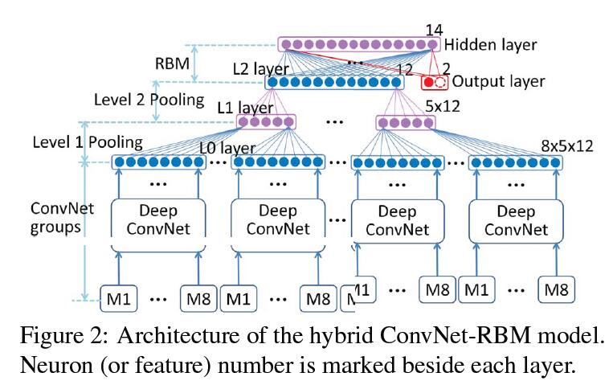

图1-2